Effizienz
Druckluft für Strahlmühlen
Wer Strahlmühlen für die Herstellung von feinsten Pulvern im Einsatz hat, kann durch geschickte Wärmenutzung aus der Drucklufterzeugung Energiekosten sparen. Kaeser hat für diesen Zweck für seine ölfrei verdichtenden Schraubenkompressoren der Baureihen CSG, DSG und FSG den Optionsbaukasten erweitert.
Strahlmühlen werden neben Dampf zumeist mit Druckluft oder mit Stickstoff im Kreislauf betrieben. Bei der Umsetzung der Energie in den Mahldüsen kann nicht der Druck, sondern auch in hohem Maße die in der Druckluft gespeicherte Wärme für den Mahlprozess genutzt werden. Diese Abwärme entsteht bei der Erzeugung von Druckluft und steht entsprechend kostenfrei zur Verfügung.
Kaeser hat deshalb seinen Optionsbaukasten für zweistufig ölfrei verdichtende Schraubenkompressoren weiterentwickelt, so dass die speziellen Bedürfnisse von Strahlmühlen berücksichtigt werden können. So ist zum Beispiel durch flexible und geregelte Anpassung der Zwischenkühlung eine Regelung der Druckluftaustrittstemperatur möglich. Je nach Mahlgut kann dies zu einer deutlichen Reduktion des spezifischen Energiebedarfes je Tonne Fertigprodukt führen.
Die Kompressoren mit der Option Druckluftaustrittstemperaturregelung gibt es für die Kaeser-Modelle CSG, DSG und FSG und damit im Leistungsbereich von 37 bis 355 kW. Der Druck kann bei diesen Modellen im Bereich von vier bis elf bar Überdruck zur Verfügung gestellt werden. Je nach Anwenderbedarf stehen luft- oder wassergekühlte Anlagen zur Auswahl.
Neben den Möglichkeiten der Drucklufttemperaturregelung bietet Kaeser zudem speziell entwickelte Kompressoren für den Stickstoffkreislaufbetrieb an. Diese Kompressoren werden individuell an den Stickstoffkreislauf angepasst.

Abdruck frei, Beleg wäre schön

Bilder:
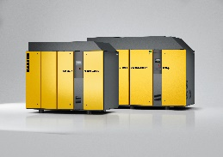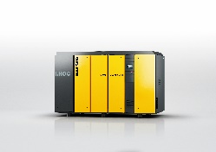
Die ölfrei verdichtenden Schraubenkompressoren der Baureihen CSG, DSG und FSG liefern nicht nur Druckluft, sondern auch Prozesswärme. Dadurch sind sie ideal für den Einsatz in Kombination mit Strahlmühlen.

